
广东美的厨卫电器制造有限公司
招聘简章

公司简介：
广东美的厨卫电器制造有限公司（内称整体厨卫事业部）是美的日用家电集团旗下专业生产经营卫浴电器、厨房电器、燃气具的制造供应商。
公司旗下设有三个专业产品公司（卫浴电器、厨房电器、太阳能）、一个国内营销公司三个新项目（整体橱柜、足浴盆、智能马桶），公司始终坚持“客户导向，品质至上”的经营理念，在产品研发、品质保障、生产制造、市场营销等方面均拥有领先优势。
顺德工业园，位于广东省佛山市顺德区，厂房面积16万平方米，员工3000多人，年产能超600万台，是目前全球最具规模的，集研、产、销于一体的大型综合型整体厨卫产品制造基地之一。
现公司扩大生产规模，09年新建立了芜湖工业园，位于芜湖市经济技术开发区，芜湖基地总占地面积442亩，其中厂房建筑面积27万平方米，正常运作后芜湖基地将达到年产厨卫电器千万台的生产能力。
为满足事业部新项目整体橱柜的高速发展需要，面向设计优秀院校招聘优秀毕业生。
招聘岗位：
一、整体厨柜产品设计师

（一）岗位职责：
1．使用手绘快速表达设计概念；
2．熟练使用3Dmax进行橱柜的外观设计的三维建模和渲染工作，掌握autoCAD绘图软件进行设计；
3．在主管的指导下进行消费群体的定位，草图的分析，材料的分析，橱柜的色彩搭配，橱柜的设计，橱柜的组合，水暖器材造型设计和配合等设计工作；
4．进行消费研究活动；
5．定期进行设计资料的整理，有保密设计内容的责任；
（二）岗位要求：
1、大专或以上学历，环境艺术设计专业或工业设计艺术类专业；
2、工业产品设计或室内设计工作经验；手绘表达能强，能够熟练掌握3Dmax及渲染软件，掌握autoCAD绘图软件进行设计，掌握圆方等室内设计软件，能够独立完成整体橱柜的设计任务；
3、对设计趋势有敏锐的洞察力，有较强的责任感 和团队合作精神；
4、有橱柜或家具设计经验优先。
二、整体厨柜设计主管
（一）岗位职责：
1．带领设计师进行市场考察、分析、把握设计流行趋势；
2．独立进行橱柜的外观设计，使用手绘快速表达设计概念，熟练使用3Dmax进行三维建模和渲染工作；掌握autoCAD绘图软件进行设计；
3．组织设计师共同进行消费群体的定位，草图的分析，材料的分析，橱柜的色彩搭配，橱柜的设计，橱柜的组合，水暖器材造型设计和配合等设计工作；
4．组织设计师进行消费研究活动；
5．定期进行设计资料的整理，有保密设计内容的责任；
6．进行销售终端的设计培训，包括设计软件培训、家装设计基础知识培训、美学基础培训、色彩搭配培训等等；
（二）岗位要求：
1、本科学历，环境艺术设计专业或工业设计艺术类专业；
2、2年以上工业产品设计或室内设计工作经验；手绘表达能强，能够熟练掌握3Dmax及渲染软件，掌握autoCAD绘图软件进行设计；
3、掌握圆方等室内设计软件，能够独立完成整体橱柜的设计任务；
4、对设计趋势有敏锐的洞察力，有较强的责任感 和团队合作精神；
5、有橱柜或家具设计经验优先。
三、整体厨柜产品策划主管
（一）岗位职责：
1．进行市场考察、分析、把握设计流行趋势；
2．进行设计数据库的建立，为设计师提供专业的信息平台；
3．建立消费研究空间，为消费研究提供平台；
4．建立新产品展示空间；
5．规划年度新产品系列和设计方向；
6．与高校合作建立校企设计合作平台；
7．与设计公司合作，建立各地设计工作室。
（二）岗位要求：
1、本科或以学历，艺术类专业；
2、1年以上设计或策划工作经验；
3、对市场和设计趋势有敏锐的洞察力，口头表达能力较强，思维敏捷，形象好，有较强的责任感和团队合作精神；
4、熟悉办公软件；
5、有橱柜或家具设计经验优先。
薪资待遇：
2010届毕业生按美的集团毕业生待遇，试用期2300元/月，转正2800元/月。
食宿：每月餐费补贴100元/月；住宿：大学生公寓220元/月
联系方式
联系人：邓小姐 邮箱：dengjh@midea.com.cn
有意者请直接投递简历至邮箱！
顺德基地
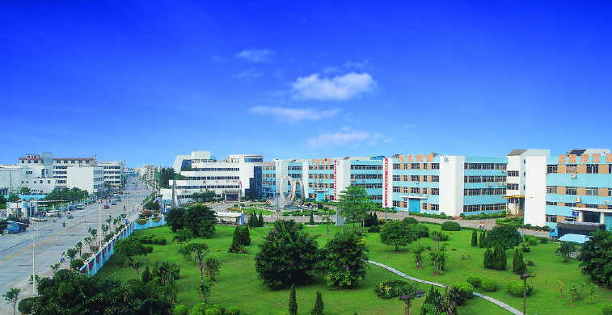

美的总部大楼
